รายงานการปฏิบัติราชการประจำเดือน
รายงานการปฏิบัติราชการประจำปีเดือน มกราคม 2568
ประจำปีงบประมาณ 2568
สถานีตำรวจภูธรแก่งโสภา
งานจราจร
(วันที่ 3 ม.ค. 2568 เวลา 18.00 น.)
ภายใต้การอำนวยการโดย พ.ต.อ.วัฒนากร อู่นาท ผกก.สภ.แก่งโสภา มอบหมายให้ พ.ต.ท.ธนานพ นิ่มสุวรรณ์ รอง ผกก.ป.สภ.แก่งโสภา,พ.ต.ท.อัครพล เขียวปั้นสวป.สภ.แก่งโสภา , สายตรวจรถยนต์ชุดที่ ๑ ,สายตรวจบ้านกลาง,อปพร.บ้านกลาง
ว.๔ กวดขันวินัยจราจร หน้าป้อมบ้านกลาง ผลการปฏิบัติ ดังนี้
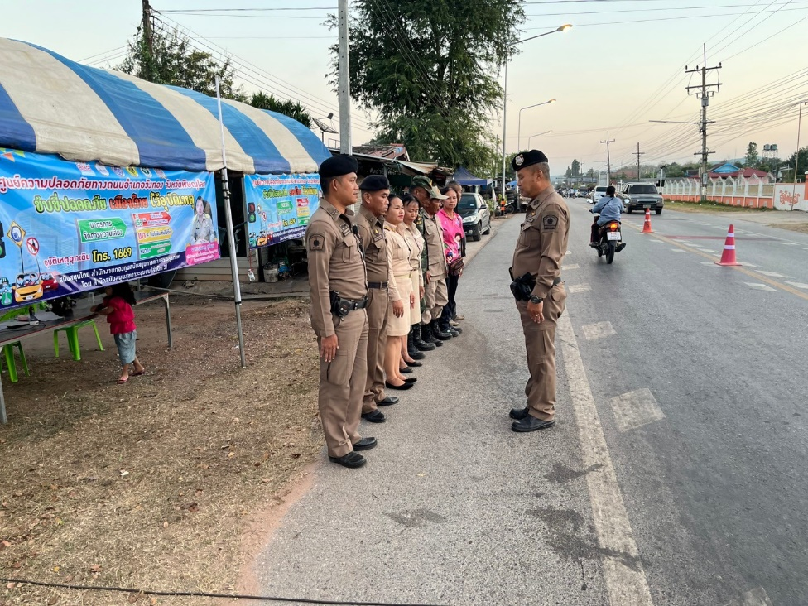
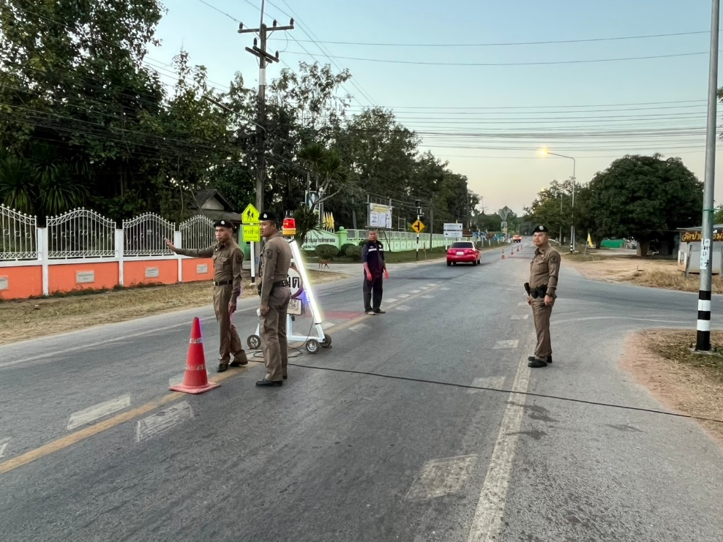
- ไม่สวมหมวกนิรภัย จำนวน 11 ราย
รายงานการปฏิบัติราชการประจำเดือน
รายงานการปฏิบัติราชการประจำปีเดือน มกราคม 2568
ประจำปีงบประมาณ 2568
สถานีตำรวจภูธรแก่งโสภา
งานจราจร
(วันที่ 6 ม.ค. 2568 เวลา 08.00 น.)
ภายใต้การอำนวยการโดย พ.ต.อ.วัฒนากร อู่นาท ผกก.สภ.แก่งโสภา มอบหมายให้ พ.ต.ท.ธนานพ นิ่มสุวรรณ์ รอง ผกก.ป.สภ.แก่งโสภา และ พ.ต.ท.อัครพล เขียวปั้น สวป.สภ.แก่งโสภา โดย ร.ต.ต. ชาญเดช บัวศรี ปฏิบัติหน้าที่จราจร และ สายตรวจบ้านกลาง ได้ร่วมประชุมคณะครู และ คณะผู้ปกครอง เพื่อหาแนวทางการแก้ไขปัญหาเรื่องรถจักรยานยนต์เสียงดังและการแข่งรถในทาง ตามมาตรการป้องกันการแข่งรถในทางได้ทำการตรวจรถจักรยานยนต์ ตามโครงการเปิดโรงเรียนเปิดโรงรถ ได้ว่ากล่าวตักเตือนรถซึ่งกระทำความผิด ได้รับความร่วมมือจากผู้ปกครองเป็นอย่างดี
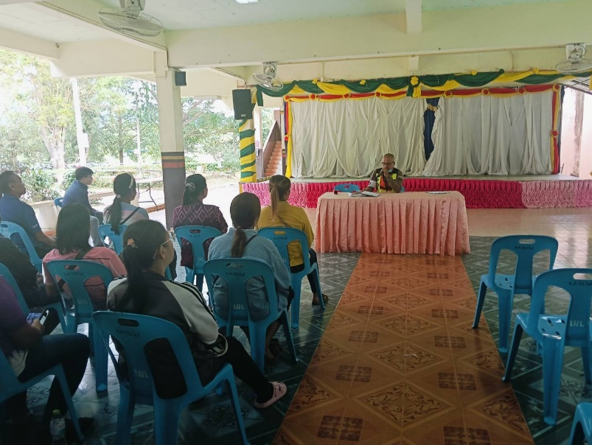
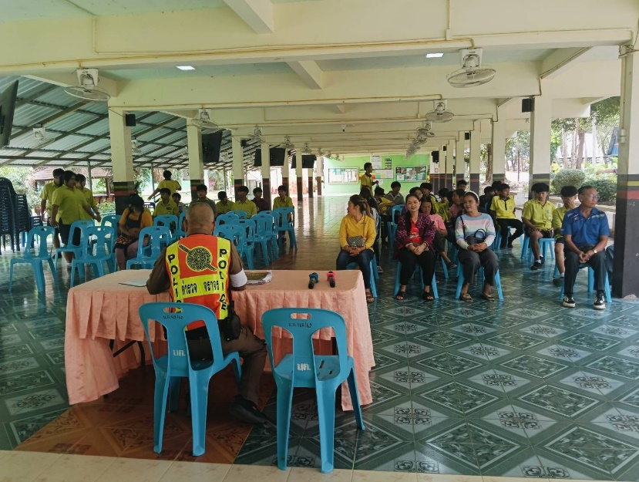
รายงานการปฏิบัติราชการประจำเดือน
รายงานการปฏิบัติราชการประจำปีเดือน มกราคม 2568
ประจำปีงบประมาณ 2568
สถานีตำรวจภูธรแก่งโสภา
งานจราจร
(วันที่ 4 ม.ค. 2568 เวลา 09.00 น.)
ภายใต้การอำนวยการโดย พ.ต.อ.วัฒนากร อู่นาท ผกก.สภ.แก่งโสภา มอบหมายให้ พ.ต.ท.ธนานพ นิ่มสุวรรณ์ รอง ผกก.ป.สภ.แก่งโสภา,พ.ต.ท.อัครพล เขียวปั้น สวป.สภ.แก่งโสภา
โดย ร.ต.ท.ชาญเดช บัวสี รองสว(ป) สภ.แก่งโสภา ส.ต.ต.ธนกร เดชช่วง ผบ.หมู่ งานป.สภ.แก่งโสภา
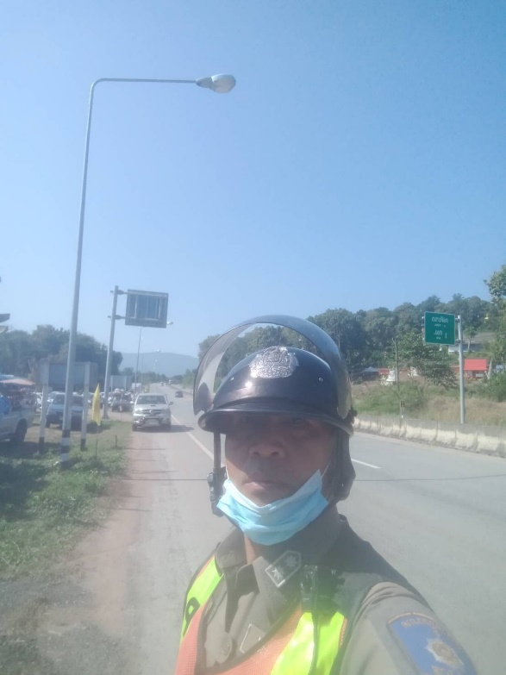
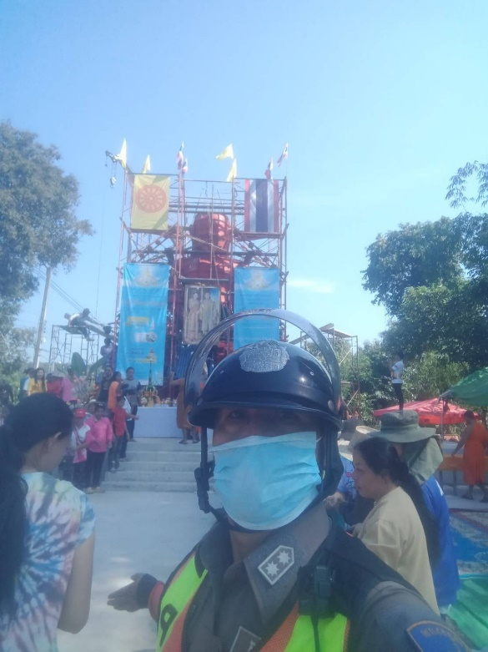
อำนวยความสะดวกด้านการจราจรบริเวณพิธีหล่อพระประธานพื้นที่ หมู่ที่ ๙ ต.แก่งโสภา อ.วังทอง

